生產移轉單 |  |  |  |  |  |  |  |  | 日期 : |  | 2017/05/08
專案名稱 : |  | Wrapping Machine |  |  |  |  |  |  | 版本 : |  | V170508
PCBA : |  | Wrapping Machine
移轉項目 :
項目 | 位置 | 檔案名稱 | 檢查碼(MD5) | 備註
1. | U | MFG-Tools-2017-02-02.zip | 7b1e1b9cb25508763866c94d21855911 | MFG TOOL
2. | U
3. | U
4. | U
5. | U
6. | U
7. | U
8. | U
9. | U
10. | U

備註 :
1. 版本 V170508 Release 作廢, For wrapping_machine release source code使用。
2. 請依照pdf 的說明來執行 。
3. 變更Teraoka-eMMC, 作為往後Release 或 RMA , 最終版本!
歸檔： |  |  | 生產單位： |  | 業務單位： |  | 研發單位： | Alston |  | 負責人：

附件(說明) :

sdcard update,
操作步驟 :
1. 將要製作的sdcard先格式化. (fat格式)
2. 把BSP_sd_update.tar解包至sdcard卡中.
3. 製作完成的sdcard插入 sd socket.
3. 調整DIP switch 為 12367 on. (emmc開機)
4. PowerOn, 開始內部emmc開機,至update程序.
5. 確認 update system finished......
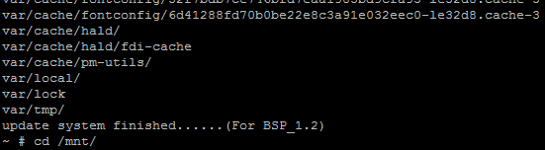

update程序 : (詳細請參考autorun.sh)
1. 掛載 /dev/mmcblk0p1 到 /mnt 資料夾
mount /dev/mmcblk0p1 /mnt
2. 確認 /mnt/etc/udev/rules.d/92-nvnfc.rules 檔案是否存在
若存在 判定原系統為BSP 1.3, 若不存在 判定原系統為BSP 1.2
3. 卸載 /dev/mmcblk0p1
umount /dev/mmcblk0p1
3. 格式化 及 掛載 mmcblk0p1
mkfs.ext4 -j /dev/mmcblk0p1
mount -t ext4 /dev/mmcblk0p1 /mnt
4. 解開檔案到系統上
若 BSP1.3 則 , 使用 rootfs.tgz 檔
tar --numeric-owner -pxzvf /data/Update/rootfs.tgz
若 非 BSP1.3 則 , 使用 rootfs_20150618.tgz 檔
tar --numeric-owner -pxzvf /data/Update/rootfs_20150618.tgz
5. 更新完成

